|  |  |
| --- | --- |
|  | **ĐỀ THI HSG TOÁN 12 – SỞ TIỀN GIANG –NĂM 2020-2021**  *Môn: Toán (Vòng 2)* |
| **HỌC HỎI - CHIA SẺ KIẾN THỨC** | *Thời gian: 1800 phút (Không kể thời gian phát đề)* |
|  | |

**Câu 1. (4,0 điểm)**

Cho dãy số  xác định bởi  với mọi 

**1)** Đặt  Tính 

**2)** Tính 

**Câu 2. (3,0 điểm)**

Giải hệ phương trình .

**Câu 3. (3,0 điểm)**

Trong mặt phẳng với hệ tọa độ  cho tam giác  có đường tròn nội tiếp tâm  tiếp xúc với các cạnh  lần lượt tại  Các đường thẳng  lần lượt cắt  tại  Biết  và  Tìm tọa độ điểm 

**Câu 4. (3,0 điểm)**

Giải phương trình .

**Câu 5. (4,0 điểm)**

**1)** Cho một bảng ô vuông 



Điền ngẫu nhiên các số  vào bảng trên (mỗi ô chỉ điền một số). Gọi  là  
biến cố “mỗi hàng, mỗi cột bất kì đều có ít nhất một số lẻ”. Tính xác suất của biến cố .

**2)** Cho  là một số nguyên dương và triển khai  , trong đó  là các hệ số thực . Tìm  biết rằng .

**Câu 6. (3,0 điểm)**

Cho  là các số thực dương thỏa mãn . Tìm giá trị nhỏ nhất của biểu thức: **.**

**------------------------HẾT------------------------**

|  |  |
| --- | --- |
|  | **ĐỀ THI HSG TOÁN 12 – SỞ TIỀN GIANG –NĂM 2020-2021**  *Môn: Toán (Vòng 2)* |
| **HỌC HỎI - CHIA SẺ KIẾN THỨC** | *Thời gian: 1800 phút (Không kể thời gian phát đề)* |
|  | |

**Câu 1. (4,0 điểm)**

Cho dãy số  xác định bởi  với mọi 

**1)** Đặt  Tính 

**2)** Tính 

**Lời giải**

**1)** Bằng qui nạp, ta chứng minh được 

⬩ Ta có 

Suy ra  là dãy tăng.

⬩ Giả sử  bị chặn trên. Khi đó, dãy  có giới hạn hữu hạn.

Đặt  Vì  nên 

⬩ Từ giả thiết, ta được  (vô lý với ).

Suy ra  không bị chặn trên hay 

⬩ Mặt khác 



⬩ Khi đó 

⬩ Vậy 

**2)** Ta có



Suy ra 

⬩ Vậy theo định lý Cesaro, ta được 

**Câu 2. (3,0 điểm)**

Giải hệ phương trình .

**Lời giải**

Điều kiện : .

Ta có 





.

Thế  vào  ta được: 

.

+ Với .

**Cách 1:**

+ Giải phương trình : 

.

Từ .

**TH1:** Nếu  ta có  vô nghiệm.

**TH2:** Nếu  ta có  vô nghiệm.

**Cách 2:**

.

+ Giải phương trình : .

Điều kiện: , kết hợp điều kiện.



Xét hàm số .

.

Bảng biến thiên

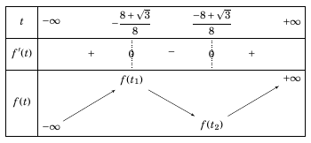

Ta có tính được .

Suy ra phương trình  có nghiệm duy nhất  nghiệm này loại.

**Kết luận:** Hệ phương trình đã cho có nghiệm duy nhất .

**Câu 3. (3,0 điểm)**

Trong mặt phẳng với hệ tọa độ  cho tam giác  có đường tròn nội tiếp tâm  tiếp xúc với các cạnh  lần lượt tại  Các đường thẳng  lần lượt cắt  tại  Biết  và  Tìm tọa độ điểm 

**Lời giải**

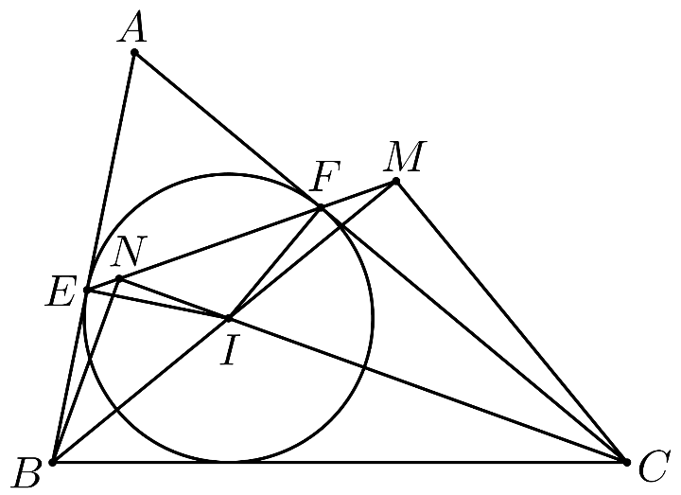

⬩ Ta có 

⬩ Tam giác  cân tại  nên 

Suy ra  nội tiếp.

Vì vậy 

⬩ Tương tự, ta cũng có 

⬩ Phương trình đường thẳng  qua  vuông góc  là 

⬩ Phương trình đường thẳng  qua  vuông góc với  là 

⬩ Tọa độ điểm  là nghiệm của hệ 

⬩ Vậy 

**Câu 4. (3,0 điểm)**

Giải phương trình .

**Lời giải**

Phương trình .

















.

**Câu 5. (4,0 điểm)**

**1)** Cho một bảng ô vuông 



Điền ngẫu nhiên các số  vào bảng trên (mỗi ô chỉ điền một số). Gọi  là  
biến cố “mỗi hàng, mỗi cột bất kì đều có ít nhất một số lẻ”. Tính xác suất của biến cố .

**2)** Cho  là một số nguyên dương và triển khai  , trong đó  là các hệ số thực . Tìm  biết rằng .

**Lời giải**

**1)**

+ Ta có số phần tử của không gian mẫu 

+ Gọi  : “tồn tại một hàng hoặc một cột chứa toàn số chẵn”.

Để biến cố  xảy ra ta lần lượt thực hiện các bước sau :

Bước 1: chọn một hàng hoặc một cột chứa toàn số chẵn có 6 cách .

Bước 2: chọn ba số chẵn trong các số và xếp vào hàng hoặc cột nàycó cách .  
Bước 3: xếp 6 số còn lại vào 6 ô còn lại có 6! cách .



Vậy 

**2)**

Xét khai triển : 

Số hạng tổng quát : 

Ta có :  , Điều kiện :  .

Từ 



Vậy  là số cần tìm .

**Câu 6. (3,0 điểm)**

Cho  là các số thực dương thỏa mãn . Tìm giá trị nhỏ nhất của biểu thức: **.**

**Lời giải**

Ta có:

****(1).

Để ý: , suy ra  (2).

Từ (1) và (2) suy ra .

Đặt , điều kiện: .

Xét hàm số , với  ta có , .

Ta có bảng biến thiên:

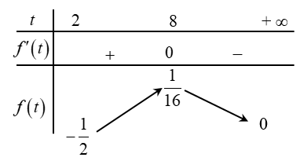

Dựa vào bảng biến thiên: .

Suy ra .

Vậy .

Dấu  xảy ra khi .